Памятка «Десять способов помочь ребенку понимать речь»
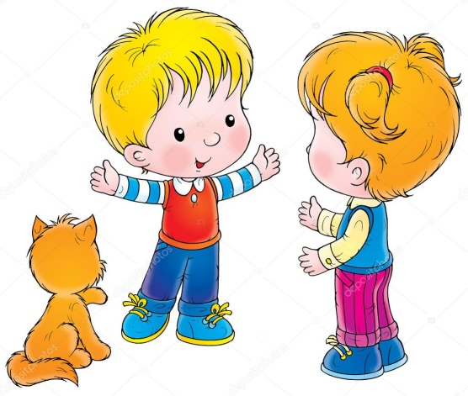
Пузанова Наталья Николаевна,
педагог-психолог МАДОУ ДСКВ «Югорка»

Шпаргалка для родителей маленьких детей, у которых есть трудности с пониманием речи. 10 советов для развития понимания речи в повседневных ситуациях (помимо профессиональной помощи):

1. Старайтесь находиться на уровне глаз ребенка и сперва убедитесь, что он смотрит на вас, прежде чем что-то ему говорить. Если он сосредоточен на чем-то другом, то сначала привлеките его внимание, например, похлопав по плечу.

2. Следите за тем, чтобы уровень шума в окружающей среде был как можно ниже, чтобы ребенку было проще сосредоточиться на том, что вы говорите. Например, выключите музыку или телевизор, прежде чем дать ребенку инструкцию.

3. Сведите количество инструкций к минимуму. Говорите ребенку только одну короткую инструкцию за один раз.

4. Уменьшайте количество слов, обращаясь к ребенку на том уровне, который ему понятен. Используйте правило «плюс одно слово» — говорите ребенку на одно слово больше, чем может сказать ребенок. Например, говорите одно слово, если ребенок совсем не говорит, короткие фразы из 2-3 слов, если ребенок может сказать одно слово и так далее.

5. Сопровождайте речь жестикуляциями. Например, указывайте на ботинки, когда говорите «Надень ботинки», или указывайте на стул, когда говорите «Сядь».

6. Помимо указательного жеста сопровождайте свою речь подчеркнутой мимикой, старайтесь говорить эмоционально, чтобы вовлечь ребенка.

7. Когда говорите с ребенком, используйте визуальную поддержку, например, указывайте на доску «Сейчас-Потом», карточки, обозначающие конкретные инструкции, визуальное расписание.

8. Попробуйте метод «тотальной коммуникации» — сопровождайте свою речь альтернативной коммуникацией (тем способом альтернативной коммуникации, которую использует или учится использовать ваш ребенок). Например, сопровождайте некоторые слова жестами из жестового языка или указывайте на соответствующие им изображения PECS.

9. В повседневных ситуациях комментируйте и описывайте действия ребенка, при этом не забывайте упрощать язык и говорите так, как вы обычно обращаетесь к нему. Например, вы можете сказать «игрушки», когда он начал убирать игрушки, или «ботинки», когда он снимает ботинки.

10. Старайтесь регулярно играть с ребенком и при этом моделировать для него речь и комментировать его действия. Следуйте за интересами ребенка, называйте его любимые игрушки и сопровождайте короткими фразами его действия.

